**TUYÊN TRUYỀN**

**AN TOÀN GIAO THÔNG CHO TRẺ EM**

**Nhìn từ thực tế xã hội hiện nay, công tác tuyên truyền, phổ biến pháp luật TTATGT còn nhiều hạn chế, ý thức người dân khi tham gia giao thông chưa tự giác chấp hành pháp luật, một bộ phận không nhỏ còn chưa nhận thức đầy đủ về các quy định của luật giao thông. Do vậy tình hình TTATGT ngày càng diễn biến phức tạp, tai nạn giao thông xảy ra vẫn chiếm tỷ lệ cao...**

    Nhìn từ thực tế xã hội hiện nay, công tác tuyên truyền, phổ biến pháp luật TTATGT còn nhiều hạn chế, ý thức người dân khi tham gia giao thông chưa tự giác chấp hành pháp luật, một bộ phận không nhỏ còn chưa nhận thức đầy đủ về các quy định của luật giao thông. Do vậy tình hình TTATGT ngày càng diễn biến phức tạp, tai nạn giao thông xảy ra vẫn chiếm tỷ lệ cao.

Mỗi năm ở Việt Nam, trung bình có khoảng gần 10.000 người chết vì tai nạn giao thông và với hơn 20.000 vụ tai nạn, va chạm giao thông, có nhiều vụ tai nạn giao thông để lại hậu quả rất lớn về người và tài sản. Nhìn vào số liệu thống kê hằng năm cho thấy tai nạn giao thông đang để lại những hậu quả nặng nề cho sức khỏe, tính mạng của con người.  
Tai nạn giao thông đang diễn ra từng ngày từng giờ và có thể cướp đi mạng sống của con người bất kì lúc nào. Mỗi ngày trôi qua có nhiều sinh mạng bị đe dọa bởi tai nạn giao thông. Đáng buồn hơn khi không ít những nạn nhân của tai nạn giao thông là các em học sinh, trong đó có không ít trẻ ở độ tuổi mầm non.

Nguyên nhân gây ra tai nạn giao thông đối với các bé chủ yếu là do cha mẹ hoặc người lớn uống rượu, bia điều khiển phương tiện, chạy quá tốc độ quy định, lấn làn, lấn luồng, không chấp hành, thậm chí chống người thi hành công vụ, không ít các trường hợp xảy ra thật đáng tiếc lại chính từ sự bất cẩn của người lớn như cho trẻ ngồi không đúng tư thế, không đội mũ bảo hiểm cho trẻ, đèo trẻ không có đai an toàn hoặc để xe máy nổ chỉ có một mình trẻ ngồi trên xe, cho trẻ nhỏ một mình sang đường không có người hướng dẫn...

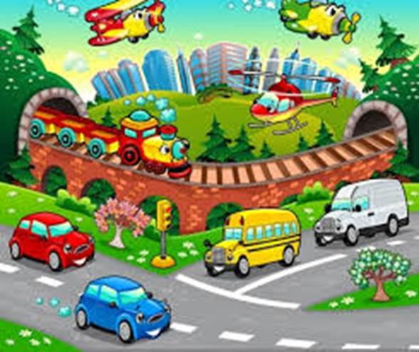

  Vậy làm thế nào để đảm bảo an toàn khi tham gia giao thông đặc biệt là đối với trẻ nhỏ thì các bậc cha mẹ nên chú ý những vấn đề sau khi cho trẻ tham gia giao thông:

**1. Các nguyên tắc chung:**

- Người tham gia giao thông phải đi bên phải theo chiều đi của mình, đi đúng làn đường, phần đường quy định và phải chấp hành hệ thống báo hiệu đường bộ.

- Khi tham gia giao thông không được uống rượu bia hoặc sử dụng đồ uống có cồn, không phóng nhanh vượt ẩu, lạng lánh đánh võng.

- Xe ô tô có trang bị dây an toàn thì người lái xe và người ngồi hàng ghế phía trước trong xe ô tô phải thắt dây an toàn. Khi đi xe máy không để trẻ ngồi một mình nếu không có đai an toàn.

- Không cho trẻ dưới 7 tuổi sang đường nếu không có người lớn đi cùng.  
- Khi điều khiển xe máy chỉ được phép chở tối đa 02 người trong đó có một người là trẻ em dưới 7 tuổi.

- Không để trẻ đi ra đường một mình hoặc chơi một mình

- Khi cho trẻ ngồi trên xe ô tô  hoặc tàu hỏa, máy bay không cho trẻ mở cửa sổ thò đầu ra ngoài.

**2. Các bậc phụ huynh cần lưu ý những điều sau khi đưa trẻ tới trường mầm non:**

- Không cho trẻ ngồi một mình đằng sau nếu không có đai an toàn

- Khi đưa trẻ tới trường cần để xe vào nơi quy định hoặc theo hướng dẫn mới đưa con vào lớp (Không để xe linh tinh, không cho xe vào sân trường)

- Không để trẻ ngồi trên xe một mình.

- Trước khi cho trẻ xuống xe cần tắt máy, rút chìa khóa ra khỏi xe.

Trên đây là một số tư vấn của trường mẫu Giáo Bình Minh về việc đảm bảo an toàn giao thông cho trẻ em. Rất mong toàn thể các bậc phụ huynh và nhân dân trên địa bàn thực hiện tốt để đảm bảo an toàn giao thông cho mọi người./.